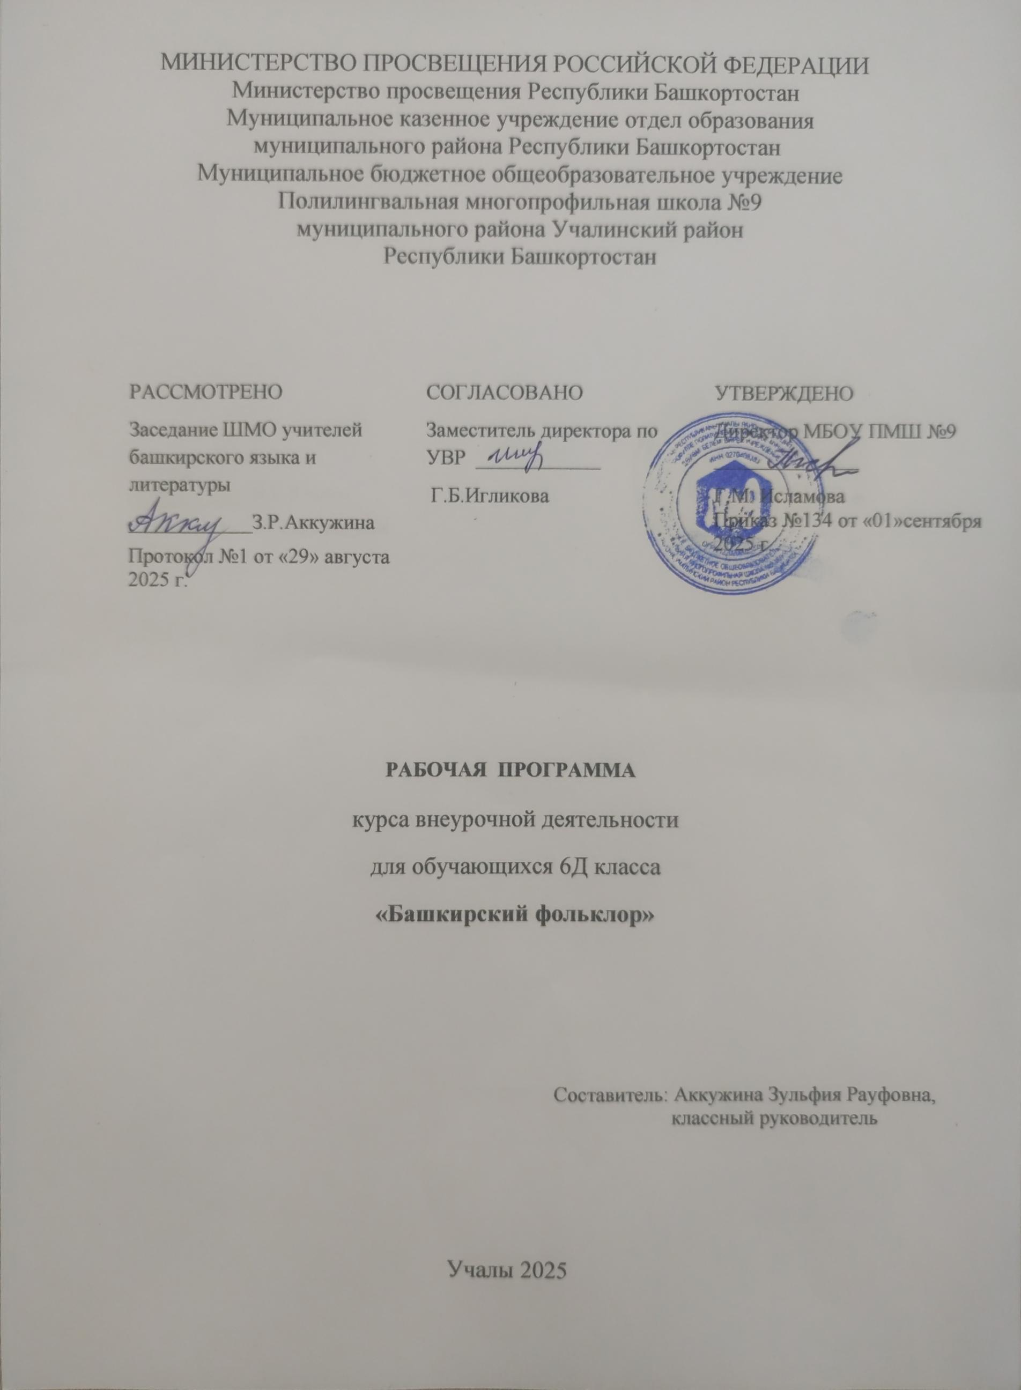

Аңлатма

Дәрестән тыш эшмәкәрлек буйынса эш программаһы дөйөм белем биреү буйынса дәүләт федераль стандарттары талаптарынан сығып төҙөлдө.
Мәктәптәрҙә региональ компонент сәғәттәре юҡҡа сыға бара, әммә Башҡортостан мәҙәниәтен, башҡорт телен дәрестән тыш эшмәкәрлек иҫәбенән өйрәнеү мөмкинселеге бар. Әлеге көндә, региональ компонентты иҫәпкә алып эшләнгән, дәрестән тыш эшмәкәрлеккә арналған программалар юҡ, шуға күрә был хеҙмәтте кәрәкле тип таптыҡ.
Уҡыусыларҙың дәрестән тыш эшмәкәрлеге көндөң икенсе яртыһында үткәрелә. Кластан тыш эш башланғыс кластар өсөн эшләнгән төп белем биреү программалары рамкаһында ойошторола, йәш үҙенсәлектәрен иҫәпкә алып эшләнгән.
Беҙ бик ҡатмарлы һәм мауыҡтырғыс донъяла йәшәйбеҙ, шул уҡ ваҡытта кешелек донъяһы күп яҡлы, берҙәм булырға тейеш. Тыуған илдең, рухи- әхләҡи байлыҡтарына таянмайынса беҙ патриот һәм лайыҡлы граждандар тәрбиәләй алмаясаҡбыҙ.
Йолаларҙы, тарихты, рухи мәҙәниәтте йөрәк һәм күңел менән ҡабул итеү ғаилә, туғандар, мәктәп аша килә. Ошо саҡта ғына “атай йорто”, “тыуған ер”, “минең ғаиләм һәм туғандарым”, “Атайсал” төшөнсәһе баланың аңына кесе йәштән үк кереп ҡала,ә үҫә килә уның гражданлыҡ үҙаңы, патриотизмы аныҡлана. Рәсәй мәҙәниәтен ағастың ҙур олоно менән сағыштырып була, ә тамырҙары - башҡорт һәм шундай уҡ башҡа халыҡтарҙың мәҙәниәте.

Эшмәкәрлектең дөйөм йөкмәткеһе

Хәҙерге заманда йәштәрҙе әхләҡи, патриотик тәрбиәләү, уларҙың рухи байлығын үҫтереү башҡорт халҡының төп бурысы булып тора. Халыҡтың бай тарихында быуындарҙың бәйләнеше, халыҡ батырҙары, сәсәндәре, күренекле ғалимдары - быны киләсәк быуын белергә, танырға тейеш.
Милли холоҡтоң һәйбәт сифаты: үҙ халҡыңдың тарихына һәм традициялары ихтирам, Тыуған илгә, тыуған ергә һөйөү, әхләҡлелек, баҫалҡылыҡ, тыумыштан килгән матур тойғолар, яҡшылылыҡҡа ынтылыштар - былар бөтәһе лә халыҡ оҫталарының ижады.
Илдең иртәгәһе киләсәк быуындың ниндәй булыуынан килә, лайыҡлы граждандар булыр өсөн Тыуған илен һүҙҙә генә түгел, ә эше менән яратыусы, үҙ тарихын, милли мәҙәниәтен, халыҡ традицияларын һаҡлаусы һәм үҫтереүсе булыу кәрәк. Башҡорт тарихының үткәне ҡатмарлы, шуға ҡарамаҫтан мәҙәниәте бай, рухы көслө. Тарихтың көтөлмәгән үҙгәрештәре, ауыр һынауҙары башҡорт халҡының намыҫын төшөрә алмаған. Халыҡтың үткәне бөйөк , киләсәге лә бөйөк булырға тейеш.
Баланы тәрбиәләгәндә халыҡтың сәнғәт, ижад сығанаҡтарына мөрәжәғәт итеүҙе заман талап итә. Башҡорт халҡының бай һәм үҙенсәлекле күңел торошо фольклорҙың бөтә жанрҙарында асыла. Ҡабатланмаҫ халыҡ ижадын һаҡлау, яҡлау, уның традицияларын үҫтереү – уҡытыусыларҙың, сәнғәт әһелдәренең изге бурысы.
Башланғыс дөйөм белем биреүҙең төп программаһының маҡсаты – сифатлы белем алыу өсөн мөмкинлектәр тыуҙырыу. Был балаларҙың ҡыҙыҡһыныуҙарын һәм шәхси талаптарын иҫәпкә алып төҙөлгән программалар системаһы ярҙамында кластан тыш эшмәкәрлек булараҡ ойошторола.

Шәхси, предмет-ара һәм предмет һөҙөмтәләре

« Ата – бабаларыбыҙ мираҫы » дәрестән тыш эшмәкәрлектең программаһын үҙләштереү аша федераль дәүләт белем биреү стандарттарына тап килгән түбәндәге шәхси һөҙөмтәләр формалаша:
- башҡорт йолаларын, мәҙәниәтен, тарихын үҙләштереү һәм ҡабул итеү;
- гражданлыҡ үҙаң һәм патриотизм тойғоһон формалаштырыу;
- рухи ҡиммәттәр, толерантлыҡ, үткәндәргә дөрөҫ баһа бирә белеү.
Предмет-ара һөҙөмтәләр тематик планда уҡыусыларҙың эшмәкәрлегендә сағыла.
Предмет һөҙөмтәләре программаның йөкмәткеһендә күрһәтелә.
Дәрестән тыш эшмәкәрлектең уҡыу планындағы урыны. Дәрестән тыш эшмәкәрлектең программаһы 6 кластарҙа 35 сәғәткә иҫәпләнгән (аҙнаһына 1 сәғәт).
Программа йөкмәткеһенең үҙенсәлектәре
Программаның йөкмәткеһе түбәндәге принциптарға буйһона:
- шәхескә йүнәлгән белем биреү ( баланың ижади мөмкинлектәрен үҫтереү өсөн шарттар тыуҙырыу);
- аңлайышлы өйрәтеү принцибы (материал уҡыусыларҙың зиһененә етерлек, йәш үҙенсәлектәренә ярашлы рәүештә өйрәтелә);
- педоцентризм принцибы (йөкмәткене, универсаль эшмәкәрлектебалаларҙың йәш һәм шәхси үҙенсәлектәренә ҡарап һайлау );
- мәҙәни тәрбиәгә ярашлы принцип (башҡорт телен һәм мәҙәниәтен бер-береһенә бәйләп халыҡ ижадының иң күркәм өлгөләрен өйрәнеү)

Программаның йөкмәткеһе
6 класс (34 сәғәт)

Төп халыҡ тураһында төшөнсә. (1 сәғәт). Башҡорттар ҡайҙан килеп сыҡҡан? Легенда.
Башҡорттарҙың торлағы. (3 сәғәт). Йәйге торлаҡ. (Тирмә). Ҡышҡы йорт. Йорттоң йыһаздары.
Башҡорт аш- һыуы. (3 сәғәт). Һөт аштары. Ҡамыр аштары. Ит аштары.
Башҡорт халҡының өҫ кейемдәре. (5 сәғәт). Ҡатын-ҡыҙҙарҙың өҫ кейемдәре. Ир-егеттәрҙең өҫ кейемдәре. Аяҡ кейемдәре. Баш кейемдәре. Биҙәнеү әйберҙәре.
Башҡорттарҙың кәсептәре. (8 сәғәт). Солоҡсолоҡ, умартасылыҡ. Йылсылыҡ, малсылыҡ. Урмансылыҡ, игенселек.Кейеҙ баҫыу, балаҫ һуғыу. Бәйләү, сигеү. Тире эшкәртеү.
Башҡорт орнаменты. (3 сәғәт). Орнаменттар нимәне аңлата? Башҡорт кейемдәрендә орнаменттар.Йорт-ҡураны биҙәү.
Башҡорт халҡының боронғо йолалары. (11сәғәт). Ҡунаҡ ҡаршылау, ҡунаҡ күрһәтеү. Туй йолалары, һыу башлау. Исем ататыу, ҡолаҡ тешләтеү. «Кис ултырыу», «Аулаҡ». «Һуғым һуйыу», «Ҡаҙ өмәһе». Ҡар һыуына барыу. “Ҡуҙғалаҡ” байрамы. «Науруз» байрамы. “Йәйге Нардуған”, “ Ҡышҡы Нардуған”. Ҡорбан байрамы. Байрамға әҙерлек. Йомғаҡлау.

« Ата – бабаларыбыҙ мираҫы » түңәрәктең төп һөҙөмтәләре характеристикаһы
6 класс
Төп халыҡ тураһында төшөнсә. (1 с). | Төп халыҡ тураһында мәғлүмәт алыу | Аҫаба халыҡтың үткәнен һәм хәҙергеһен сағыштырыу | Башҡорттарҙың иҫәбе, йәшәгән урыны буйынса мәғлүмәт туплау
Башҡорттарҙың торлағы. (3 с). | Башҡорттарҙың  торлағы тураһында мәғлүмәт алыу | Торлаҡтың халыҡ йәшәйешенә бәйле булыуын аңлау | Төҙөүселәр хеҙмәте менән ҡыҙыҡһыныу
Башҡорт аш- һыуы. (3 с). | Башҡорт аш- һыуы тураһында мәғлүмәт алыу | Аш- һыуҙың халыҡ йәшәйешенә бәйле булыуын аңлау | Ашнаҡсыларҙың хеҙмәте менән танышыу
Башҡорт халҡының өҫ кейемдәре. (5 с). | Башҡорт халҡының өҫ кейемдәре тураһында мәғлүмәт алыу | Кейемдәрҙең халыҡ көнкүрешенә бәйле булыуын аңлау | Заманса милли кейемдең үрнәктәрен эшләү
Башҡорттарҙың кәсептәре. (8 с). | Башҡорттарҙың кәсептәре тураһында мәғлүмәт алыу | Кәсептәрҙең географик урынға бәйлелеген аңлау | Хәҙерге заманда был кәсептәрҙең һаҡланыу-һаҡланмауын асыҡлау
Башҡорт орнаменты. (3 с) | Орнамент тураһында мәғлүмәт алыу | Орнаменттарҙың үҙенсәлеген асыҡлау | Орнамент үрнәктәрен эшләү
Башҡорт халҡының боронғо йолалары. (11с). | Башҡорт халҡының боронғо йолалары тураһында мәғлүмәт алыу | Халыҡ йолаларының көнкүрешенә бәйле булыуын аңлау | Йолаларҙы сәхнәләштереү

« Ата – бабаларыбыҙ мираҫы » түңәрәктең һөҙөмтәһен һәм эффектлылығын баһалау

6 класс
Төп халыҡ тураһында төшөнсә (1) | Аҫаба халыҡ тураһында белеү
Башҡорттарҙың торлағы (3) | Торлаҡ үҙенсәлектәрен белеү
Башҡорт аш- һыуы (3) | Аш-һыу рецебын белеү, бешереү
Башҡорт халҡының өҫ кейемдәре (5) | Исемдәрен белеү, ҡурсаҡҡа тегеү
Башҡорттарҙың кәсептәре (8) | Кәсеп төрҙәрен белеү, бәйләм бәйләү
Башҡорт орнаменты (3) | Төрлө халыҡ орнаменттарын белеү, айырыу, сигеү
Башҡорт халҡының боронғо йолалары (11) | Йолаларҙы белеү, сәхнәләштереү

Дәрестән тыш эшмәкәрлек программаһы буйынса эш төрҙәре

6 класс
Төп халыҡ тураһында төшөнсә (1) |  | 1
Башҡорттарҙың торлағы (3 ) | 2 | 1
Башҡорт аш- һыуы (3) | 2 | 1
Башҡорт халҡының өҫ кейемдәре (5) | 2 | 3
Башҡорттарҙың кәсептәре. (8) | 4 | 4
Башҡорт орнаменты. (3) | 1 | 2
Башҡорт халҡының боронғо йолалары (11) | 6 | 5

Материаль-техник яҡтан тәьмин итеү

  - Интерактив таҡта
Әҙәбиәт
- “Башҡортостан уҡытыусыһы”, “Ватандаш”, “Аҡбуҙат”, “Башҡорт халыҡ ижады” йыйынтығы.
- Башҡорт халыҡ ижады. Йомаҡтар. – Өфө: Башҡортостан китап нәшриәте, 1979.
- Башҡорт халыҡ ижады. Эпос, Өфө,1973й.
- Башҡорт халыҡ ижады. Әкиәттәр. – Өфө: Башҡортостан китап нәшриәте, 1983.
- Башҡорт халыҡ ижады: Мәҡәлдәр һәм әйтемдәр. – Өфө: Башҡортостан китап нәшриәте, 1980
- БикбулатовН. Б., Фәттәхова Ф.Ф. XIX- XX быуаттарҙа башҡорттарҙың көнкүреше. - Мәскәү, “Фән ”1991.
- Бураҡаева И.Д., Бураҡаева М.С., Юлмөхәмәтова М.Б. Башҡорт мәҙәниәте (Тормош һабаҡтары). – Өфө:Башҡортостан «Китап», 2001.
- Галлямова Л.Г. Краски родного края: очерки о художниках Башкортостана. – Уфа: Китап, 2002.
- Григорьев Д.В. Программы внеурочной деятельности. Игра. Досуговое общение: пособие для учителей общеобразовательных учреждений.- М.: Просвещение, 2011.
- ГригорьевД.В., СтепановП.В. Внеурочная деятельность школьников. Методический конструктор. Пособие для учителя. – М: Просвещение, 2010.
- Ғөбәйҙуллина Ф.Х.Башҡорт сәхнәһе өсөн башҡорт халыҡ йола байрамдары, сценарийҙар, пьесалар. – Өфө: Китап, 2011.
- Ғәләүетдинов И.Ғ. Балалар фольклоры. - Өфө. “Китап”, 1994.
- МихееваЛ.М.Дәрестән тыш эшмәкәрлек буйынса программалар йыйынтығы. Рәсәй халҡының байрамдары, традициялары һәм кәсептәре. - М: «Вентана- Граф» 2013й.
- НагаеваЛ.И. Көнсығыш башҡорттарының бейеүҙәре. - Өфө, 1993.
- Усманова М.Г. Изучаем башкирский язык. Интенсивный курс обучения. – Уфа: Китап, 2011.
- Әкиәт- хыял асҡысы, йомаҡ- зиһен асҡысы. Төҙ.Ф.А. Нәҙершина. Өфө, Китап, 2007.
Башҡортса сайттар.
1. Башҡорт матбуғат саралары/BashPress/СМИ РБ http://vk.com/bashmatbugat
- “Аманат” Республика балалар-үҫмерҙәр журналы http://www.amanatrb.ru/
- “Аҡбуҙат” Башҡортостан Республикаһының балалар журналы http://www.akbuzat-br.ru/
- “Башҡортостан уҡытыусыһы” http://www.uchbash.ru/
- Балалар өсөн башҡортса әҫәрҙәр http://vk.com/club25661061
- Башҡорт теле уҡытыусылары порталы http://vk.com/club31352255
- Башҡорт мәҡәлдәре / Башкирские пословицы http://vk.com/02bash
- Башҡорт сайты (әҙәби әҫәрҙәр, һүҙлектәр һ.б.) http://f13.ucoz.net/
- “Башҡорт Терминдары http://vk.com/club56405585
- ВикипедиЯ. Ирекле энциклопедия. http://ba.wikipedia.org/wiki/
- Официальный портал Республики Башкортостан http://www.bashkortostan.ru/
- Башҡортостан Республикаһының мәғарифты үҫтереү институты http://irorb.ru/
- Башҡортостан Республикаһының белем биреү министрлығы http://www.morb.ru/
- Приоритетные национальные проекты http://www.rost.ru/
- Министерство образования и науки Российской Федерации. http://минобрнауки.рф/
- Информационно-образовательный портал Республики Башкортостан http://oprb.ru/

Календарь-тематик план

6 класс

№ | Темалар. | Уҡыусылырҙың эшмәкәрлеге. | Сәғәт һаны. | Үткәреү  ваҡыты
 | Төп халыҡ тураһында төшөнсә. (1)
1 | “Башҡорттар ҡайҙан килеп сыҡҡан?”Легенда. | Аҫаба халыҡ тураһында белеү, легенда менән танышыу. | 1 | 2.09
 | Башҡорттарҙың торлағы. (3)
2 | Йәйге торлаҡ. (Тирмә) | Башҡорттарҙың торлағы үҙенсәлектәрен белеү, һүрәт төшөрөү, макетын эшләү. | 1 | 9.09.
3 | Ҡышҡы йорт. |  | 1 | 16.09.
4 | Йорттоң йыһаздары. |  | 1 | 23.09.
 | Башҡорт аш- һыуы. (3 с)
5 | Һөт аштары. | Аштарҙың үҙенсәлеген белеү, файҙаһы тураһында һөйләшеү, рецебы менән танышыу, бешереп ҡарау. | 1 | 30.09.
6 | Ҡамыр аштары. |  | 1 | 7.10.
7 | Ит аштары. |  | 1 | 14.10
 | Башҡорт халҡының өҫ кейемдәре. (5)
8 | Ҡатын-ҡыҙҙарҙың өҫ кейемдәре. | Башҡорт кейемдәренең үҙенсәлектәрен белеү, таныу, хәлле һәм ябай халыҡтың кейемдәрендәге айырма тураһында әңгәмә. | 1 | 21.10.
9 | Ир-егеттәрҙең өҫ кейемдәре. |  | 1 | 11.11.
10 | Аяҡ кейемдәре. |  | 1 | 18.11.
11 | Баш кейемдәре. |  | 1 | 25.11.
12 | Биҙәнеү әйберҙәре. |  | 1 | 2.12.
 | Башҡорттарҙың кәсептәре. (8)
13 | Солоҡсолоҡ, умартасылыҡ. | Башҡорттарҙың кәсептәрен белеү, уларҙың географик шарттарға бәйле булыуын асыҡлау. | 1 | 9.12.
14 | Йылҡысылыҡ. |  | 1 | 16.12.
15 | Малсылыҡ. |  | 1 | 23.12.
16 | Урмансылыҡ. |  | 1 | 30.12.
17 | Игенселек. |  | 1 | 13.01.
18 | Кейеҙ баҫыу, балаҫ һуғыу. |  | 1 | 20.01.
19 | Бәйләү, сигеү. |  | 1 | 27.01.
20 | Тире эшкәртеү. |  | 1 | 3.02.
 | Башҡорт орнаменты. (3)
21 | Башҡорт орнаменттары нимәне аңлата? | Орнаменттарҙы айыра белеү, үҙенсәлеген өйрәнеү, эшләп ҡарау. | 1 | 10.02.
22 | Башҡорт кейемдәрендә орнаменттар. | Орнаменттарҙы айыра белеү, үҙенсәлеген өйрәнеү, эшләп ҡарау. | 1 | 17.02.
23 | Йорт-ҡураны биҙәү. | Орнаменттарҙы айыра белеү, үҙенсәлеген өйрәнеү, эшләп ҡарау. | 1 | 24.02.
 | Башҡорт халҡының боронғо йолалары. (11)
24 | Ҡунаҡ ҡаршылау, ҡунаҡ күрһәтеү. | Йолалар менән танышыу, байрамдарға хас йырҙар, уйындар өйрәнеү, “Кис ултырыу”ҙа ҡатнашыу. | 1 | 3.03.
25 | Туй йолалары, һыу башлау. |  | 1 | 10.03.
26 | Исем ататыу, ҡолаҡ тешләтеү. |  | 1 | 17.03.
27 | «Кис ултырыу», «Аулаҡ». |  | 1 | 24.03.
28 | «Һуғым һуйыу»,«Ҡаҙ өмәһе». |  | 1 | 7.04.
29 | Ҡар һыуына барыу. “Ҡуҙғалаҡ” байрамы. |  | 1 | 14.04.
30 | «Науруз» байрамы. |  | 1 | 21.04.
31 | “Йәйге Нардуған”, “ Ҡышҡы Нардуған”. |  | 1 | 28.04.
32 | Ҡорбан байрамы. |  | 1 | 5.05.
33 | Байрамға әҙерлек. Йомғаҡлау. |  | 1 | 12.05.
34 | «Кис ултыртыу» йолаһын үткәреү. |  | 1 | 19.05
35 | Йомғаҡлау дәресе.

